Справочная информация об акции «Поезд идёт на восток»
Ежегодно в честь празднования годовщины Победы в Великой Отечественной войне Свердловская железная дорога организует историческую реконструкцию «Поезд идёт на восток» (встреча поезда Победы).
Ретро-состав из паровоза и исторических вагонов следует по полигону железной дороги. Маршрут поезда проходит через Пермский край, Ханты-Мансийский автономный округ, Свердловскую и Тюменскую области.
На остановках организуются праздничные концерты. Состав поезда состоит
из восстановленных вагонов времен Великой Отечественной войны, в том числе вагона-теплушки, офицерского и санитарного вагонов, а также двухосных платформ.
На восстановленных двухосных платформах будут размещены исторические образцы военной техники времен Великой Отечественной войны.
На каждой станции организуется встреча поезда, возвращающегося с фронта с солдатами и военной техникой.
Встреча проходит с театрализованным представлением и проведением экскурсий в вагонах: офицерский, теплушка, аптека-операционная.
Мероприятие воссоздает атмосферу 1945 года, когда на вокзалах Советского Союза с улыбками и цветами встречали эшелоны, возвращающиеся с войны.
После завершения театрализованного представления на каждой станции состоится экскурсия по экспозиции санитарного вагона и вдоль исторического подвижного состава, состоящего из вагона-теплушки, офицерского вагона и двухосных платформ, на которых будет установлены исторические образцы военной техники времен Велико Отечественной войны.
Время экскурсии 20 минут.
Ежегодно в исторической реконструкции принимают участие ветераны, жители и гости городов, а также подрастающее поколение.

Описание исторического действующего подвижного состава:
В составе поезда планируется разместить 8 единиц техники:
- паровоз серии Еа 3113;
- офицерский вагон двухосный (на базе вагона НТВ 1920-х гг.п.);
- вагон-теплушка солдатская (на базе вагона НТВ 1890-1910-х гг. п.);
- три двухосных платформы (1930-х гг.п.);
- вагон аптека-операционная Егоршинского военно-санитарного поезда ВСП-227 (на базе пригородного вагона завода им.Егорова, 1937 г.п.);
- крытый четырехосный стилизованный вагон.
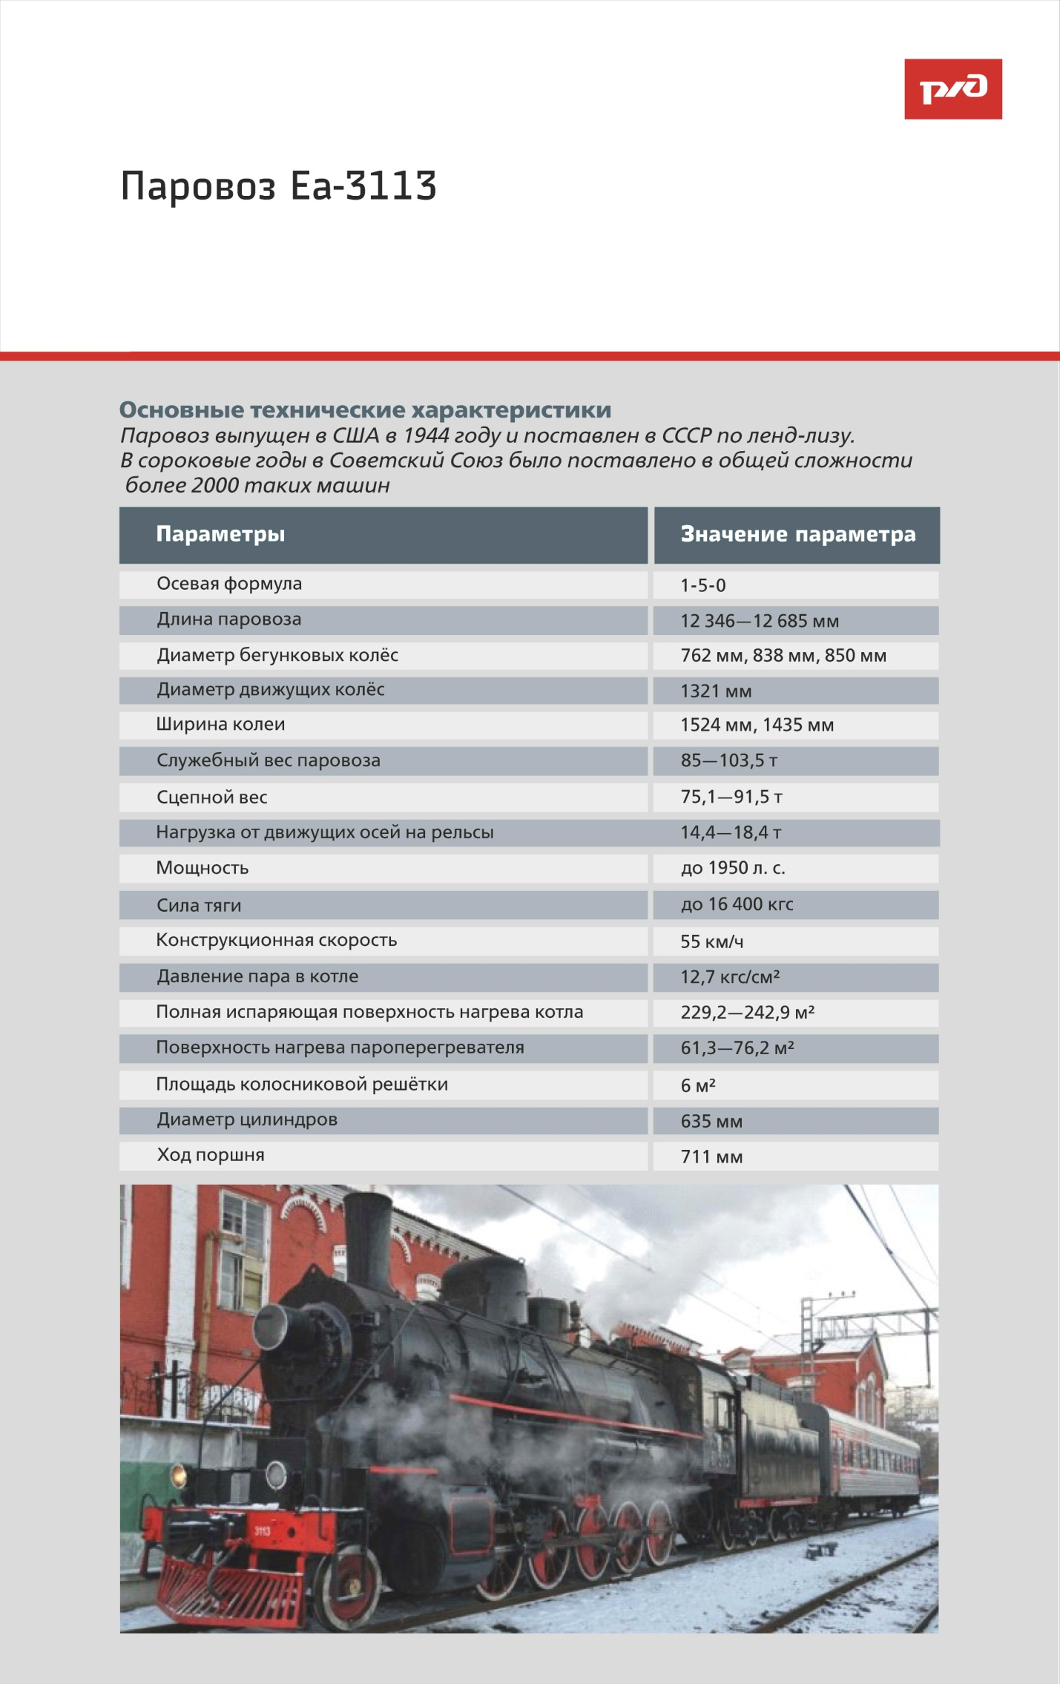
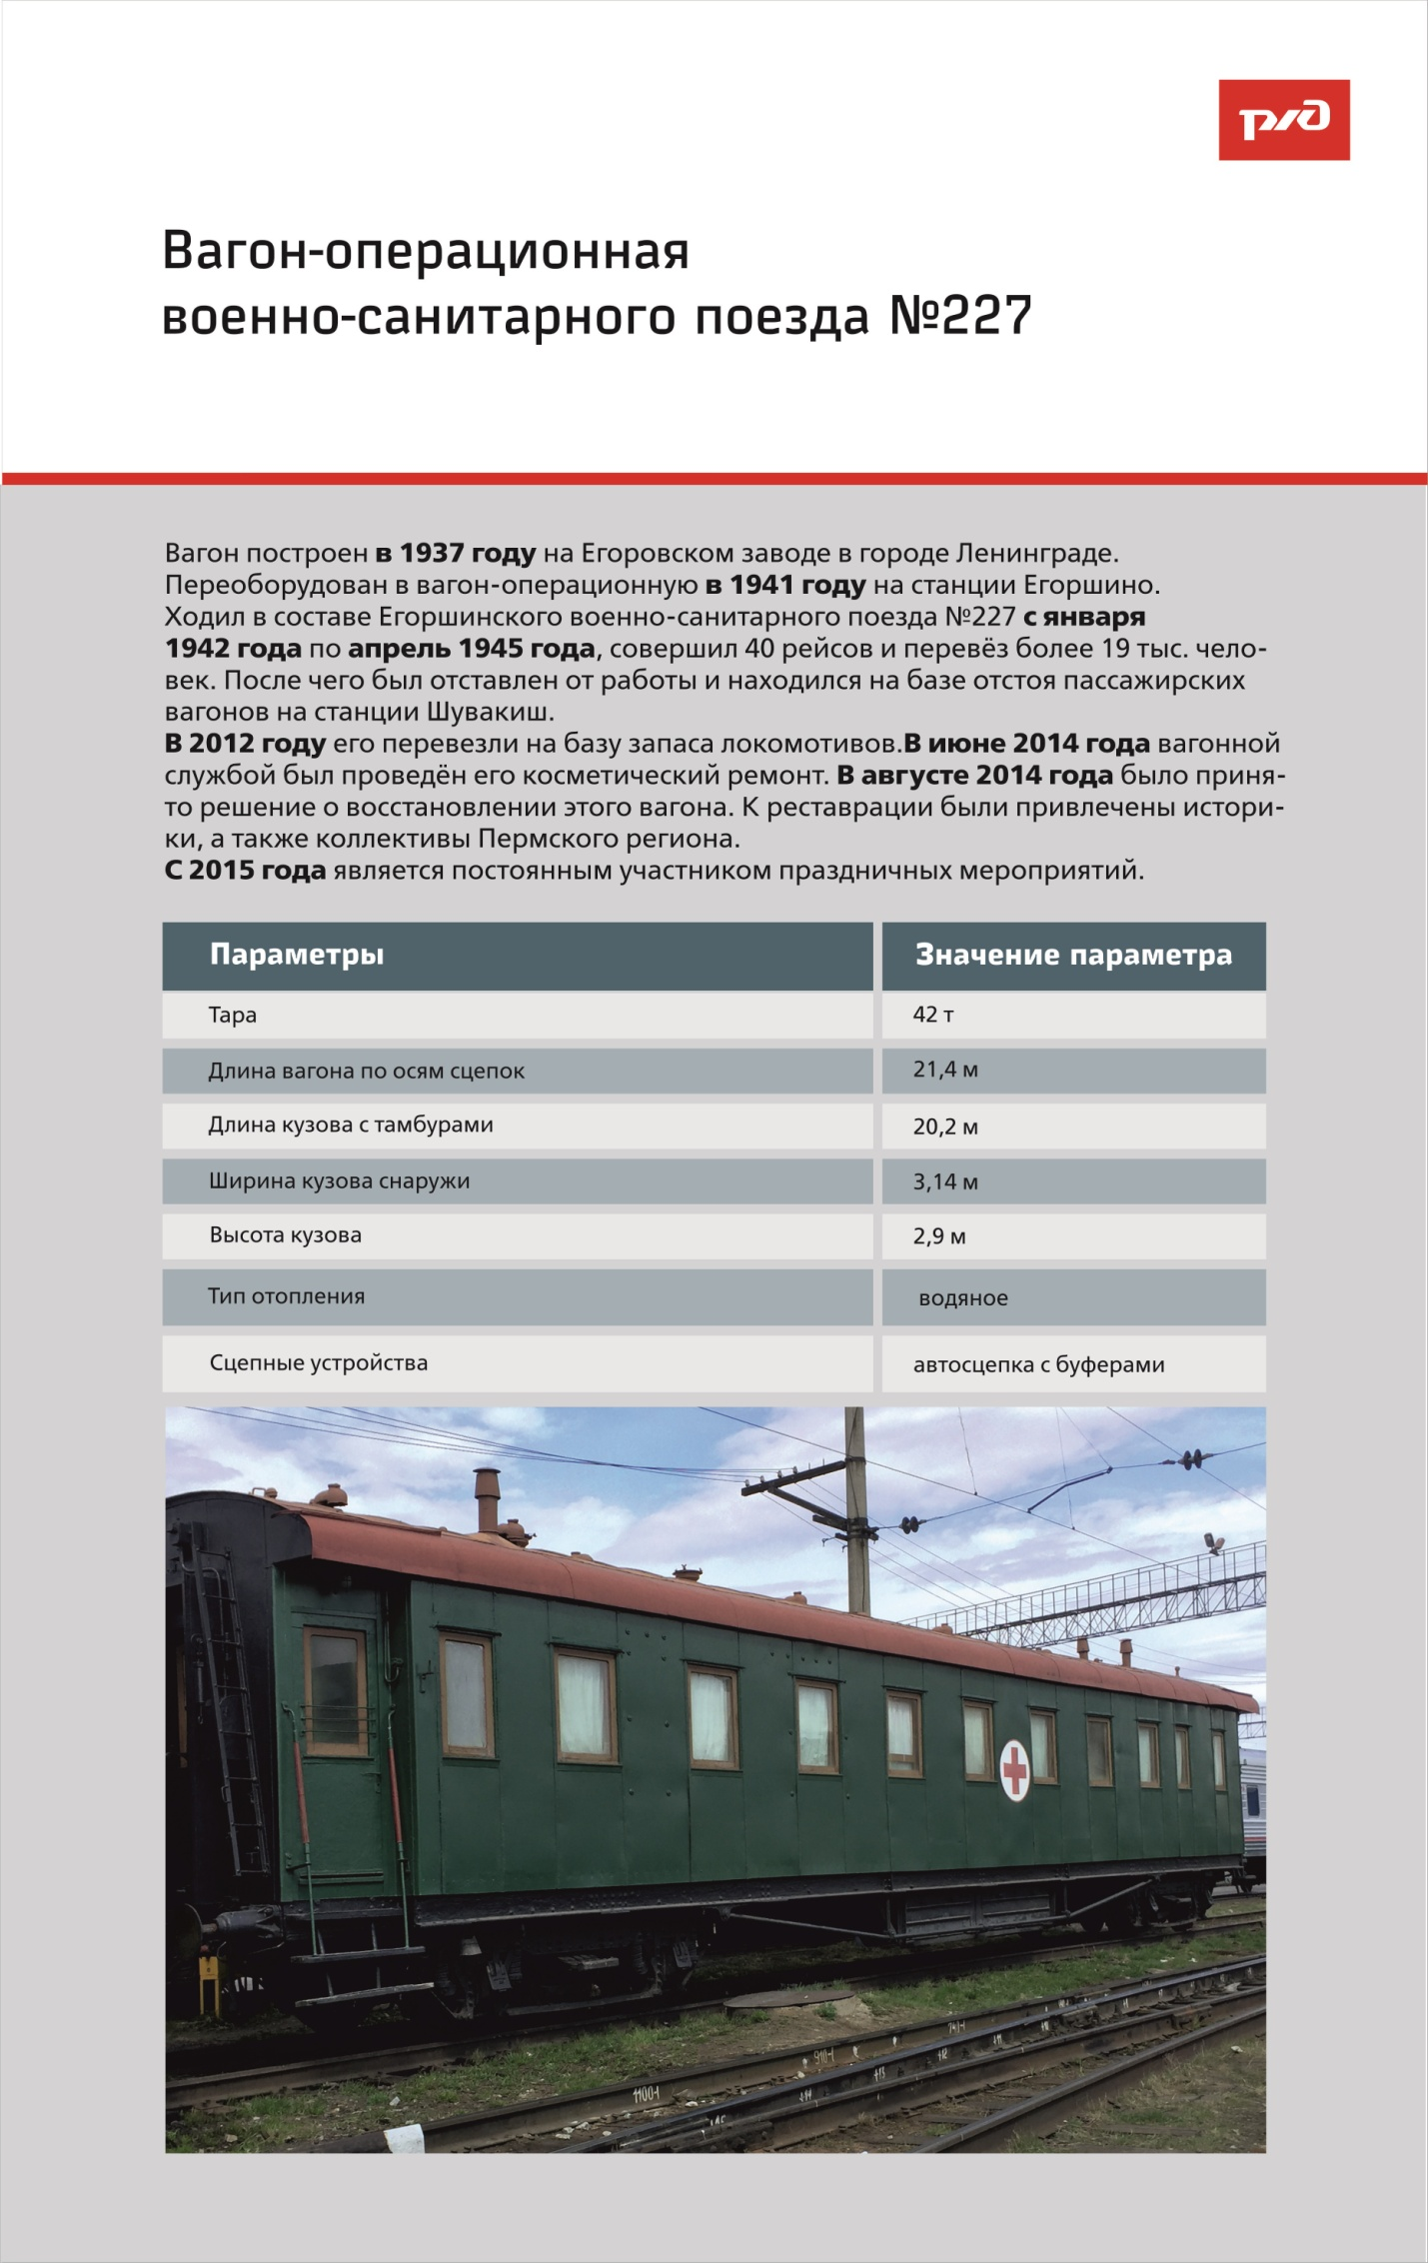
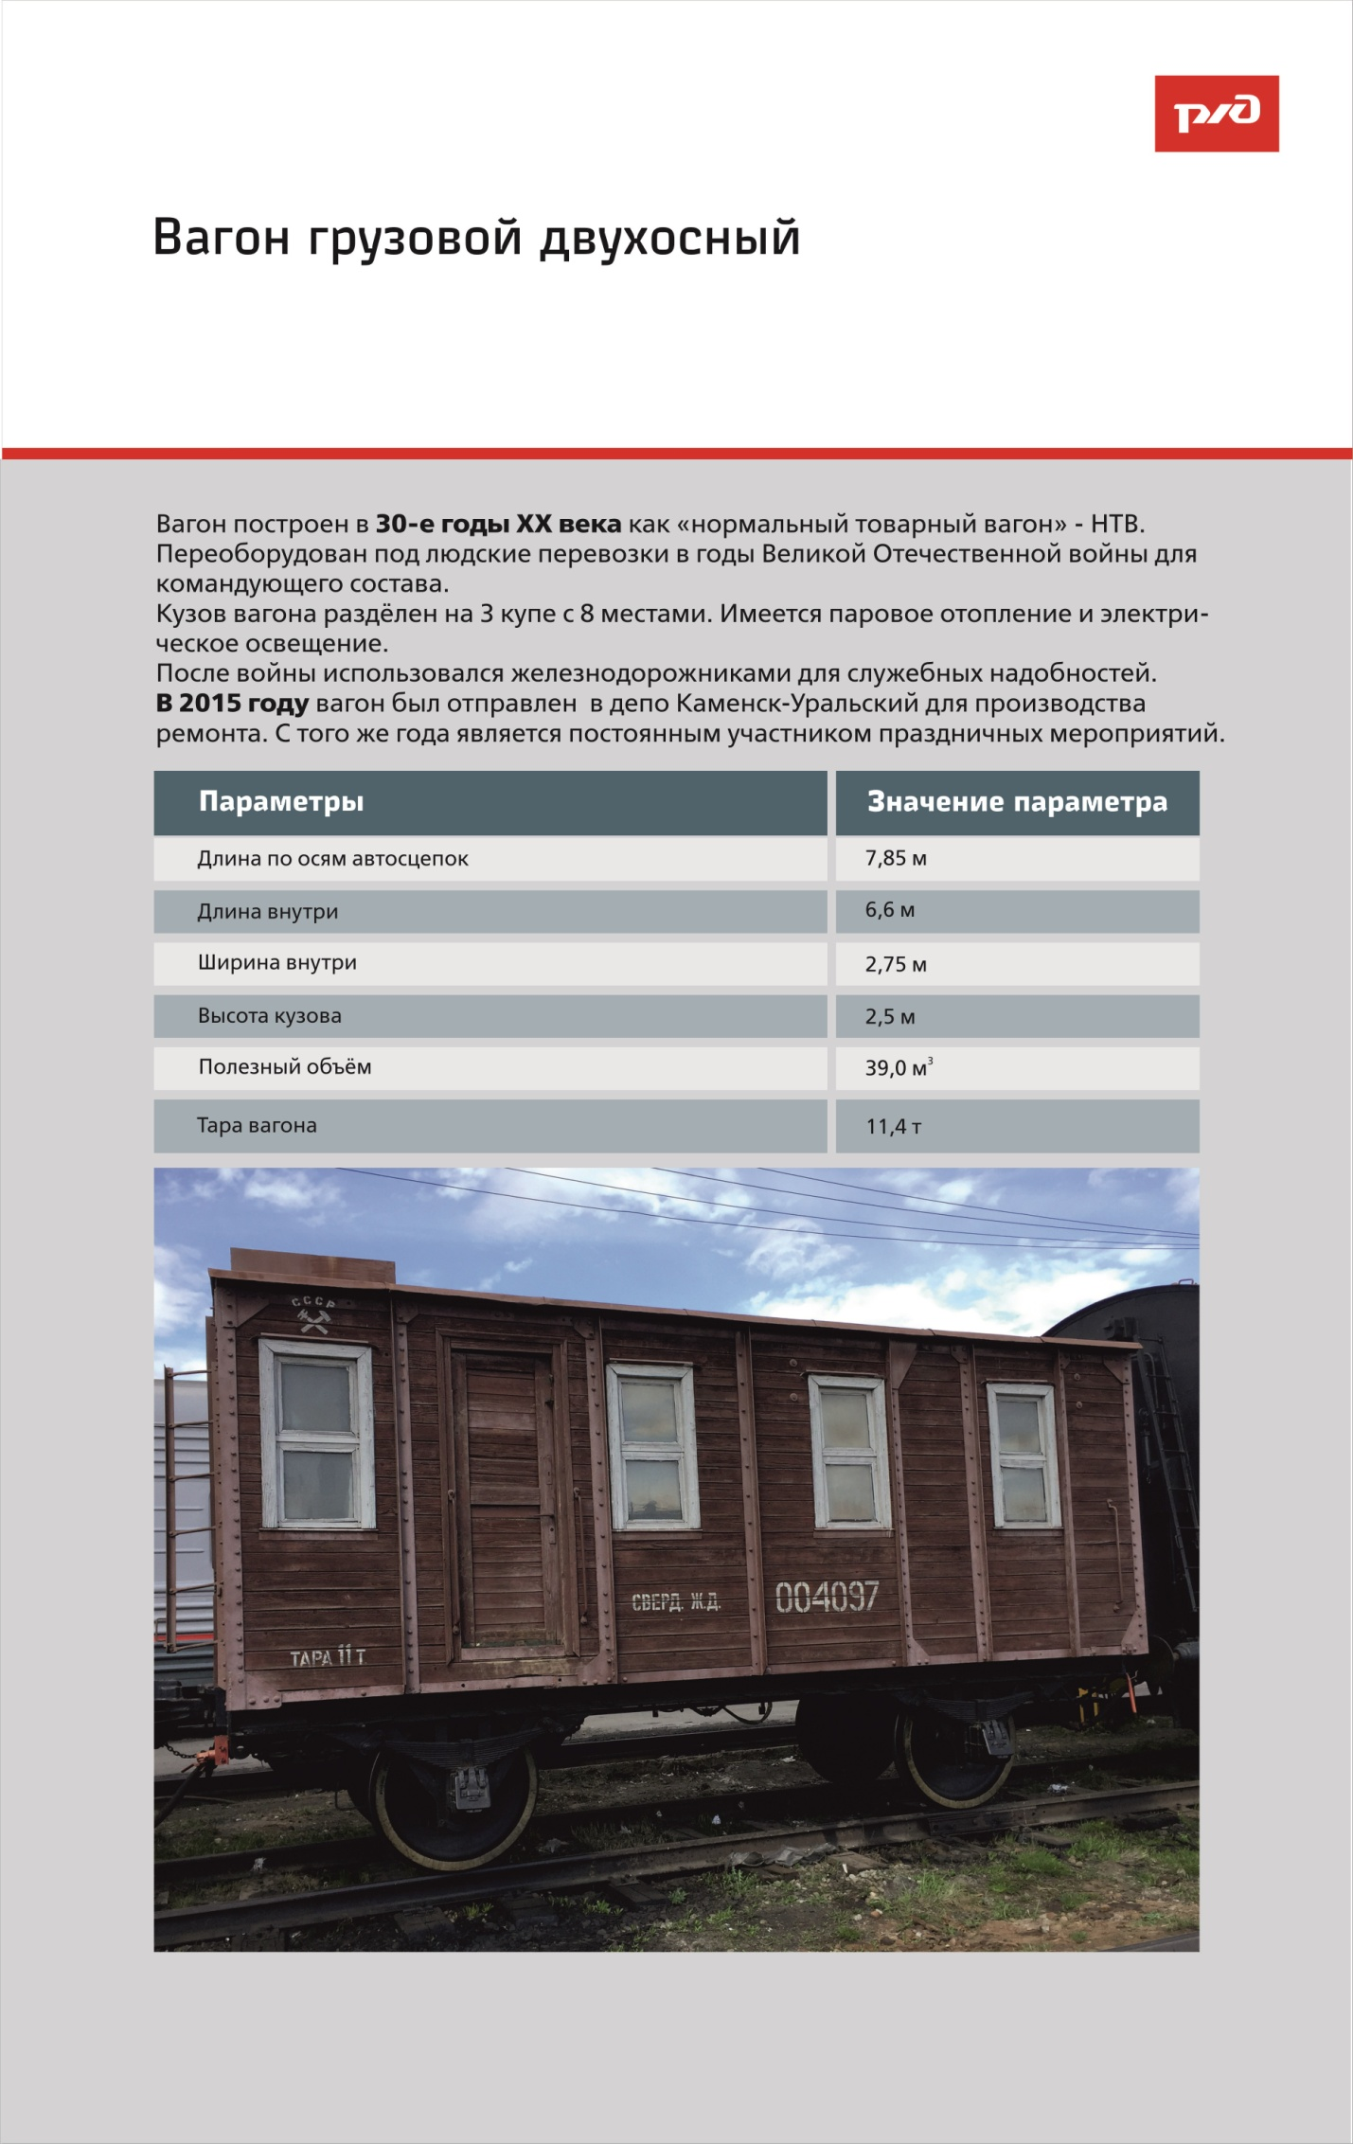

Вагон-теплушка солдатская
Теплушка — вагон, созданный на основе крытого товарного вагона и предназначенный для перевозки людей и животных. Название появилось в 1870-х годах как сокращение от «утеплённый вагон» и часто используется до сих пор.
Созданный в 1875 г. Нормальный товарный вагон (НТВ) как основной тип вагона на российских железных дорогах предполагал конструктивную возможность его быстрого переоборудования для массовой перевозки людей в случае крайней надобности (то есть прежде всего для переброски войск). Для этого вагон оборудовался 2-х или 3-ярусными нарами, утеплялся изнутри деревянными щитами, в загрузочные бортовые люки вставлялись рамы со стеклами, утеплялись двери, в центре ставилась печка-«буржуйка», в дверной проём вставлялся поперечный брус для предохранения от выпадения людей при раскачивании вагона.
Для перевозки животных сооружались стойла по 4 в каждой из половин вагона. Часто полное (по проекту) переоборудование вагона не производилось из-за недостатка времени или материалов. Стандартная вместимость теплушки на базе НТВ — 40 человек или 8 лошадей (или 20 человек + 4 лошади).
«Нормальные» теплушки массово использовались для перевозки войск, беженцев и заключенных в период с 1870-х до конца 1940-х годов.
С появлением в 1936 г. 4-осных крытых грузовых вагонов название «теплушка» стало применяться и по отношению к ним в случае их соответствующего переоборудования. Отличие в переоборудовании по сравнению с НТВ заключалось в установке 2 печек, — в каждой из половин вагона, — и в устройстве поперечных перегородок, делящих вагон на 3 отсека (впрочем, часто это не делается).
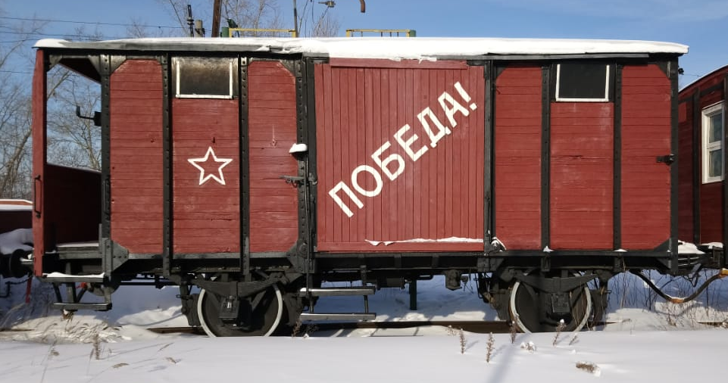

Двухосные платформы (1930-х гг.п.)
Три двухосных платформы (1930-х гг.п.), предназначались для перевозки грузов и для транспортировки военной техники или станков при эвакуации заводов.
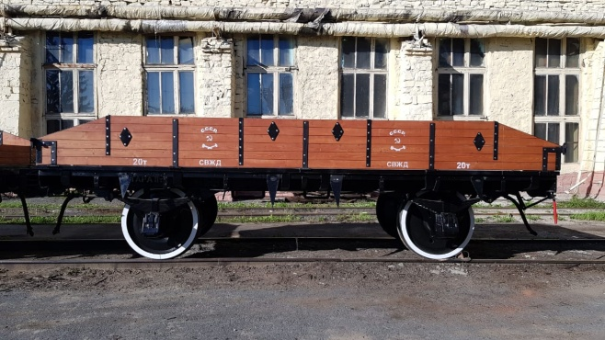
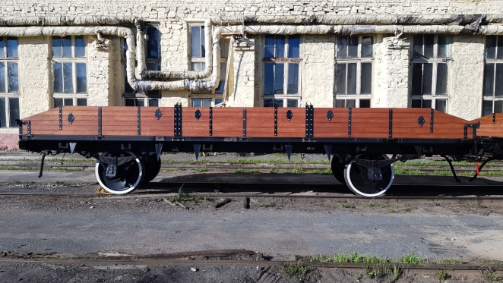
МАРШРУТ ЭШЕЛОНА «ПОЕЗД ИДЁТ НА ВОСТОК»
